Albrechtova střední škola,
Český Těšín, příspěvková organizace,
Tyršova 2/611, PSČ: 737 01 tel: 558 425 200
IČO: 00577235, bankovní spoj.: KB Č.Těšín, č.ú. 9137791/0100, E-mail: skola@albrechtovastredni.cz
___________________________________________________

Firma:

Z – FLOOR, s.r.o.
Vendryně

Objednávka

Objednáváme:

provedení oprav podlah ve 4 učebnách - dle předchozí cenové nabídky,
budova školy Tyršova

Cena celkem: 210 000,00 Kč

Kontaktní osoba: Petr Nieszporek

Termín dodání: červenec 2017

Způsob úhrady : fakturou

Nejsme platci DPH.

Ing. Vanda Palowská
ředitelka školy

V Českém Těšíně dne 7.8.2017

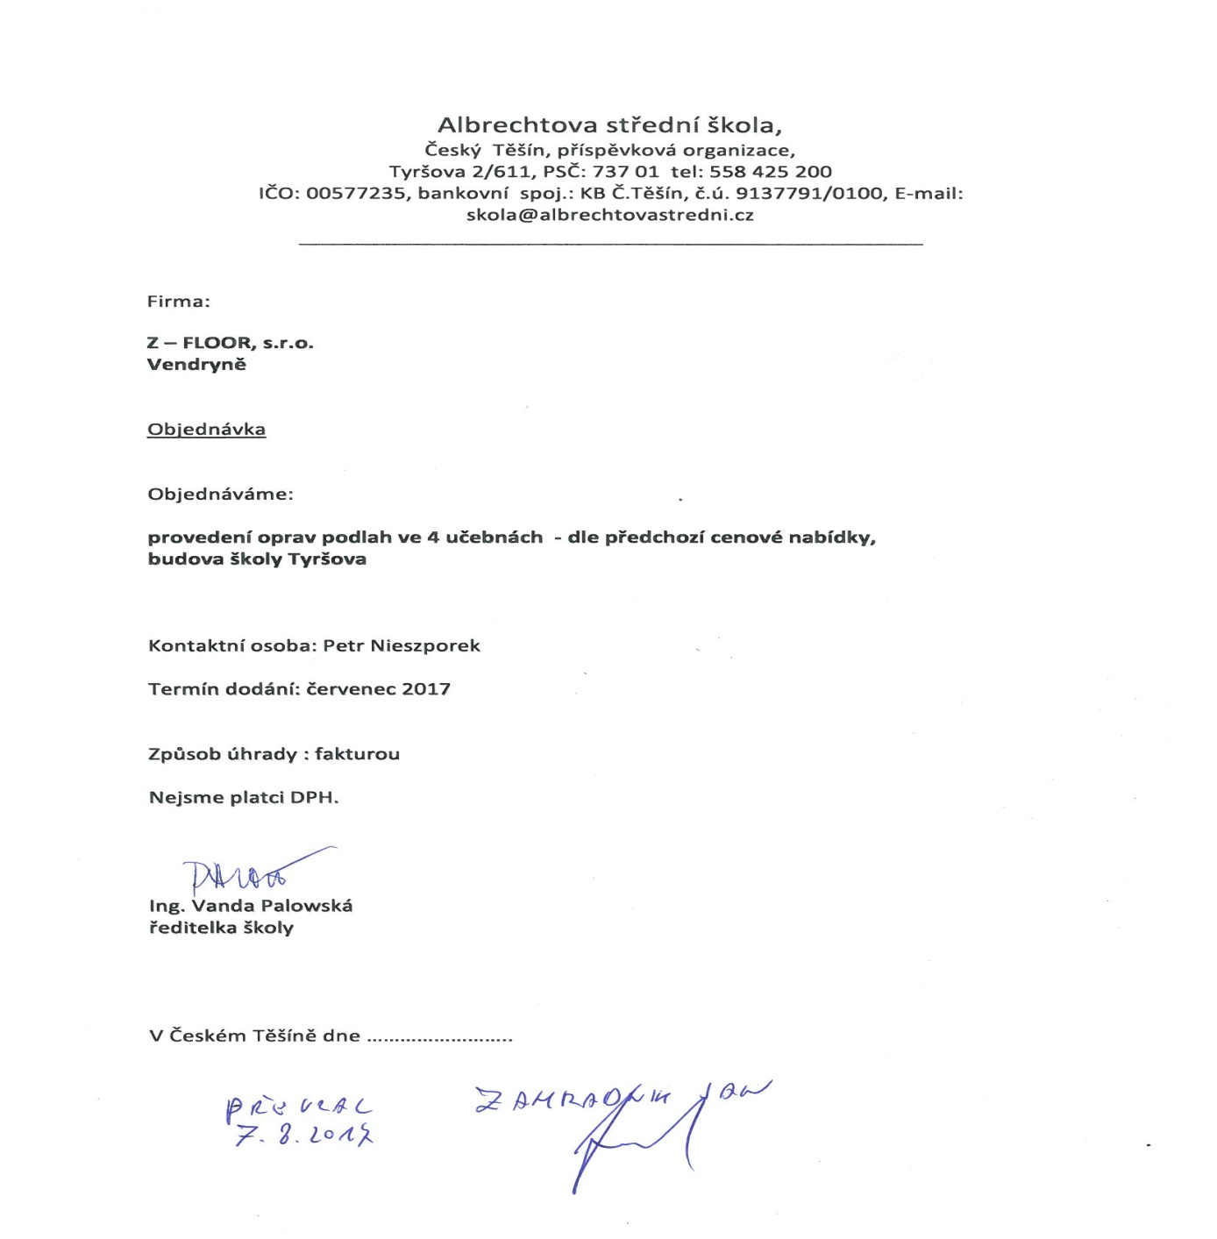
Akceptace objednávky:

